6. pielikums

Atklāta iepirkuma “Remonta padziļināšanas darbi Ventspils brīvostas akvatorijā”,
iepirkuma identifikācijas Nr. VBOP 2020/67

Konkursa uzvarētāja noteikšanas piemērs

Komisija atzīs par uzvarētāju piedāvājumu ar viszemāko cenu noteiktam m³ skaitam, kuru noteiks šādi – 1m³ izsūknētās grunts cenu sareizinās ar izsūknējamo m³ skaitu (apjomu robežas noteiktas darba uzdevumā - pielikums Nr.1), un pie iegūtā rezultāta pieskaitot kopējo mobilizācijas/demobilizācijas cenu konstatējot, vai pretendentu piedāvātās cenas pie noteiktiem kubikmetru apjomiem nekļūst vienādas(krustojas iedomātas taisnes). Ja visa darba uzdevuma(pielikums N.r1) noteikto apjomu diapazonā lētāks ir tikai viens pretendents – tad viņš tiek atzīts par vienīgo uzvarētāju. Ja dažādu pretendentu piedāvātās cenas pieaugot kubikmetru apjomiem kļūst vienādas(tās krustojas), tad par uzvarētājiem atzīs vairākus pretendentus, katru par savu kubikmetru apjomu diapazonu, kurā ir lētākais.

Piemērs:
Pretendents Nr.1 – piedāvātā 1m³ cena 2,00 EUR un mobilizācijas/demobilizācijas cena 30’000 EUR.
Pretendents Nr.2 – piedāvātā 1m³ cena 2,20 EUR un mobilizācijas/demobilizācijas cena 10’000 EUR.
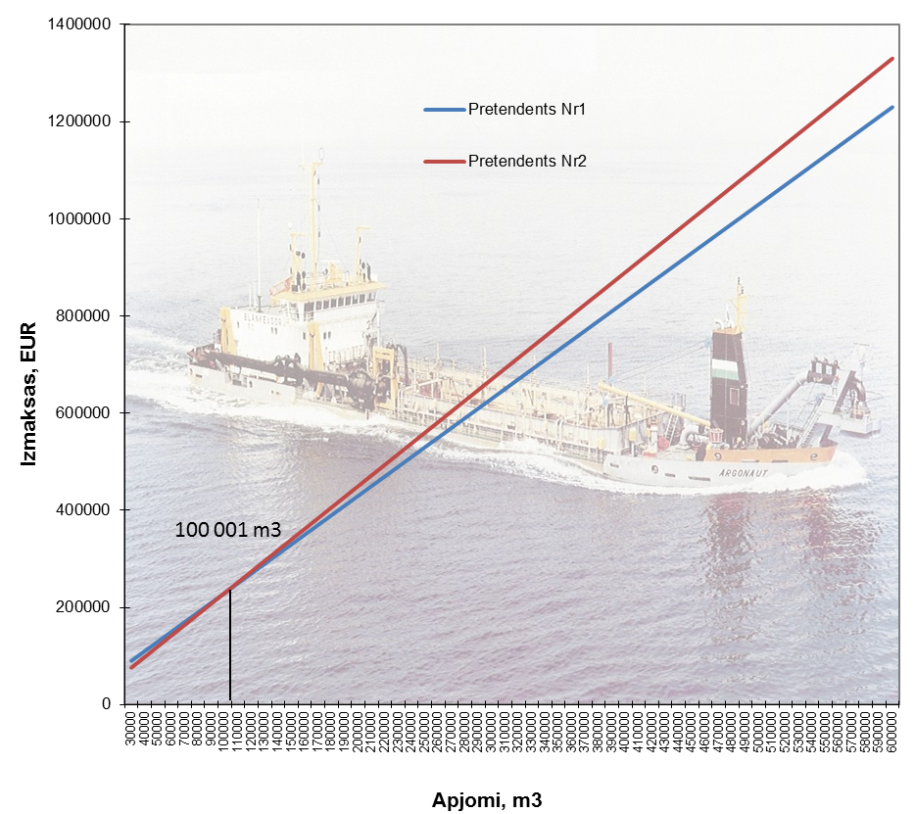
Pretendenta Nr.1 (taisne zilā krāsā) piedāvājums 2,00 EUR*30’000 m³+ 30’000 EUR= 90’000EUR, pretendenta Nr.2 (taisne sarkanā krāsā) 2,20 EUR*30’000 m³+ 10’000 EUR = 76’000 EUR. Tātad apjomam no 30’000 m³ tiek noteikts uzvarētājs - pretendents Nr.2. Turpinot saskaitīt nākamos m³ apjomus līdz cenas kļūst vienādas. Pie 100’000 m³ pretendenta Nr.1 cena 2,00 EUR *100’000 m³ + 30’000 EUR = 230’000 EUR un arī pretendenta Nr.2 cena 2,20 EUR *100’000 m³ +10’000 EUR = 230’000 EUR, tātad jau ar nākamo (100’001) m³ par uzvarētāju pārējam apjomam jāatzīst pretendents Nr.1.

